Auto Tichý s.r.o.
KONCESIONÁŘ
Rudná 32, 70300 Ostrava - Vítkovice
IČ: 25390121
DIČ: CZ25390121
NABíDKA č. 1392
Datum: 18.07.2017
Platnost do: 31.07.2017
Vyhotovil: Marion Zielino
Telefon: 596412 700 777607300
Email: zielino@outotichy.cz
- - ,'-" - ';".~~.~'~-

PEUGEOT
Jméno/Firma: SOCIÁLNí SLUŽBY MĚSTA TŘINCE
Adresa: HABROVÁ 302
739 61-TŘINEC- O:OLNí LlŠTNÁ
Kontakt:osoba:

Peugeot Partner Tepee ACTIVE 1.6 VTi 98k Euro 6
Technické parametry:

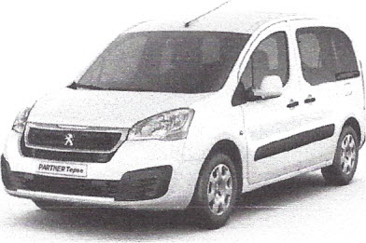
Sériová výbava:

LCDV kód
Max. rychlost (km/h)
O - 100 km/h (s)
Zdvibovú objem (ccm)
vúkon motoru (kW)
Výkon motoru (k)
V~kon při otlmin
Točivú moment (Nm)
Točivý moment při otlmin
se sklopenými sedadly/ s vYjmutými sedadly (l)
Provozní hmotnost (vč. řidiče) (kg)
Přívěs brzděný (kg)
Přívěs nebrzděný (kg)
Celková hmotnost soupravy (kg)
Délka (mm)
Šířka (mm)
Výška (mm)
Rozvor(mm)
Počet sedadel
Spotřeba městský provoz (lil 00 km)
Spotřeba mimoměstský provoz (11100 km)
Spotřeba kombinovaný provoz (l/100 km)
Emise C02 - městský provoz (g/km)
Emise C02 - mimoměstský provoz (g/km)
Emise C02 - kornbinovonú provoz (g/km)
Objem nádrže v litrech
Pneumatiky
Převodovka

1 PB9AFGCK504A840
170
12,8
1598
72
98
6000
152
3500
2650/3000
1395
1200
690
3000
4380
1810
1801
2728
5
8,2
5,3
6,4
190
122
148
60
205/65 R15 215/55 R16
MAN5

ABS + EBD + REF + EVA, Denní svícení, Kola 15, Manuální klimatizace, Rádio,CD,MP3,4 repro,palubní počítač, ESP + Hill
Assist, Ocelové disku, Sklopné zadní sedadlo delené 2/3 1/3, Palubní pocítac, Pack Plus, Tónovaná skla, Ozdobné kr\:jt\:j
ATACAMA / NATEO, Bocní posuvné pravé a levé dvere, Rezervní kolo, Regulátor ruchlosti, Stropní odkládací schránka)
Detekce nezapnutých pásů vpředu) Výškově nastavitelné sedadlo řidiče, Centrální zcrnukóní s dálkovým ovládáním,
Výškově a podélně stavitelný volant, Elektrická přední okna, Zásuvka 12V, Sada pro kurák\:j (popelník + zapalovac)

Auto Tichý s.r.o.
KONCESIONÁŘ
Rudná 32, 703 00 Ostrava - Vítkovice
IČ: 25390121
DIČ CZ25390121
NABíDKA č. 1392
Peugeot Partner Tepee ACTIVE 1.6 VTi 98k Euro 6

PEUGEOT

Základní ceníková cena: 427 400.00 Kč
Barva laku a čalounění:
WPPO Bílá Banquise / Standardní Barva
02FR Látkové čalounění TOKYO tmavá
Cena před slevou: 427 400.00 Kč

Akční sleva:
Příslušenství:

PROMO SLEVA

19.3

-82 400.00 Kč

zimní obutí sada 4 ks (disk 15" + pneu 205/65 R 15)
100000 zadní parkovací senzory
POV Povinná výbava
UNI2 KOBERCE gumové

1200000 Kč
000 Kč
000 Kč
0.00 Kč

Nabízená cena s DPH: 357 000.00 Kč
Nabízená cena bez DPH: 295041.33 Kč
Některé prvky příplatkové výbavy nahrazují standardní výbavu stejného charakteru, aniž by tato skutečnost byla u jednotlivých
položek uvedena.
ZÁRUKA NA VOZIDLO - 5 LET /100.000 KM
ZÁRUKA NA LAK - 2 ROKY
ZÁRUKA NA PROREZIVĚNí - 12 LET

2/3

Auto Tichý s.r.o.
KONCESIONÁŘ
Rudná 32, 70300 Ostrava - Vítkovice
IČ 25390121
DIČ CZ25390121
NABíDKA č. 1392
Peugeot Partner Tepee ACTIVE 1.6 VTi 98k Euro 6
Rozměry:

PEUGEOT

PARTNER TEPEE

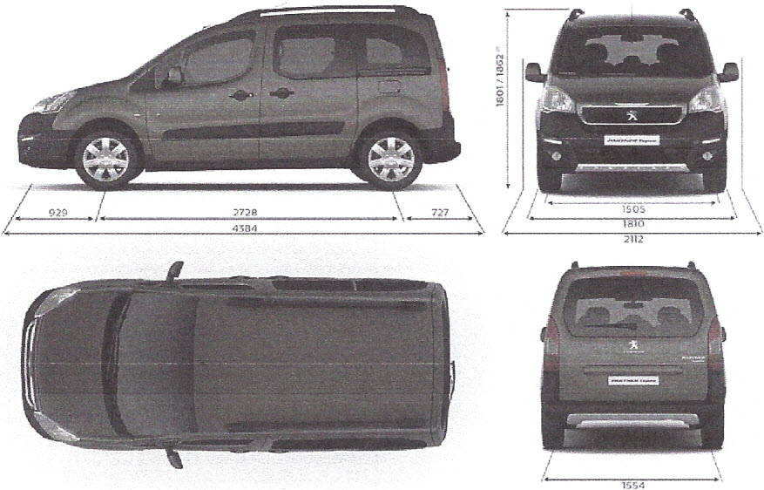

A

Děkujeme za Váš zájem o značku Peugeot a věříme) že tato cenová nabídka naplnila Vaše očekávání. V případě) že se
Vaše požadavky změnily, jsme připraveni aktualizovat cenovou nabídku dle Vašich nových požadavků
Budeme potěšeni) když se i Vy stanete majitelem vozu Peugeot.
S úctou
Auto Tichý s.r.o.
KONCESIONÁŘ
Autorizovon0 prodejce vozů Peugeot
Tato nabídka nového vozu byla vystavena autorizovaným prodejcem nových vozů značky Peugeot pro shora uvedeného odběratele, který je
potenciálním zájemcem o zakoupení nového vozu značky Peugeot pro svou vlastní potřebu. Nabídka obsahuje základní informace o vozidle a to dle
stavu platnému ke dni vypracování této cenové nabídky. Obrázky použité v nabídce jsou ilustrační. Ceny, disponibilita a specifikace vozidla se mohou
měnit bez předchozího upozornění.

3/3

